****ДОКУМЕНТАЦИЯ ЗА ИЗГОТВЯНЕТО НА ПРОЕКТА – **WeTravel**

Име на проекта: **WeTravel**

Изготвили проекта: Николай Иванов, Георги Иванов и Дария Славова

Описание на проекта: Уеб платформа за организиране и откриване туристически обиколки и пътешествия.

Какво представлява проектът ни WeTravel ?

WeTravel е уеб приложение за организиране и резервация на пътувания. Платформата позволява на потребители да търсят екскурзии, да правят резервации и да управляват информация за обиколки. Проектът ни използва класическа уеб архитектура за визуализиране на съдържанието. Като базата данни е реализирана с помощта на MySQL.

Използвани технологии:

* C#
* .NET
* ASP.NET
* EF Core

Описание на функционалностите:

Регистрация и вход на потребители

* Нов потребител може да се регистрира
* Потребителите могат да се логват в системата със своите акаунти.
* Възможност за различни роли – потребител и администратор.

Управление на екскурзии

* Може да се създават нови обиколки в различни градове и държави.
* Обиколките се показват в менюто.

Резервации

* Потребителите могат да резервират място, като си избират дестинацияза определена обиколка.

Администратор

* Само администраторът има достъп до панела за управление на екскурзии и потрбители.

Как работи приложението:

Начална страница

Началната страница на приложението WeTravel има за цел да представи агенцията и да осигури лесен достъп до останалите секции на сайта. В центъра на страницата е визуализирано логото на агенцията заедно с приветствено съобщение „Добре дошли“.



Описание как работи

*Основни елементи и функции:*

В горната част се намира основното навигационно меню, което включва връзки към следните секции:

• Начало – връща потребителя обратно на тази страница.

• Клиенти – преглед и управление на клиентите на агенцията.

• Пътувания – преглед и управление на създадените пътувания.

• Политика за поверителност – информация за събирането и използването на лични данни.

Страница „Клиенти“

СТРАНИЦА КЛИЕНТИ
Тази страница е част от уеб приложението WeTravel, където се управляват данни за клиенти. Основната ѝ функция е да предоставя списък с всички регистрирани клиенти и да позволява извършване на основни операции с тях.

Описание как работи

*Основни елементи и функции:*

* Бутон „Създай нов клиент“

При натискане на бутона потребителят се пренасочва към форма за добавяне на нов клиент, където се въвеждат име, адрес, телефон и електронна поща.

* Таблица с клиенти

Под бутона е визуализирана таблица, съдържаща следните колони:

• Име – показва името на клиента.

• Адрес – адресът на клиента.

• Телефон – телефонният номер на клиента.

• Електронна поща – имейл адрес за контакт.

• Операции – три линка за действие:

1. Редактирай – позволява редакция на данните за избрания клиент.
2. Детайли – показва подробна информация за клиента.
3. Изтрий – изтрива клиента от базата данни след потвърждение.

Страница „Пътувания“

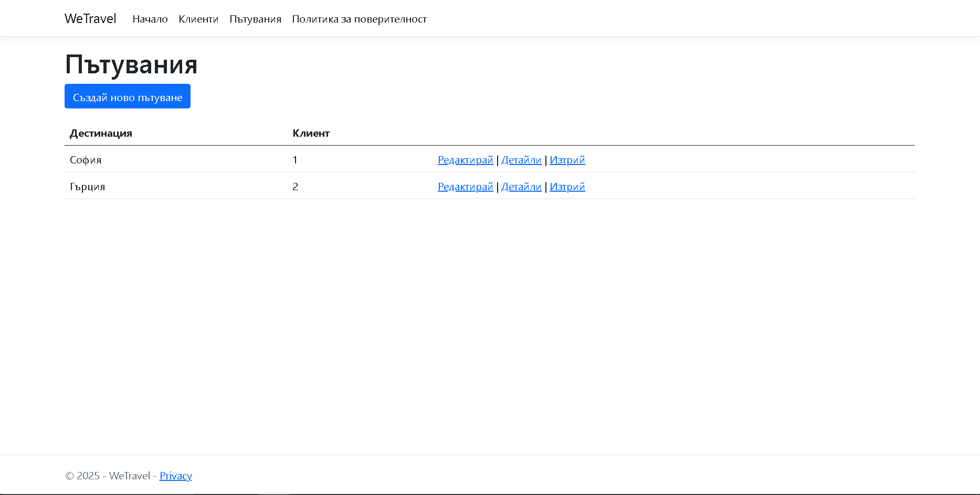Тази страница е част от уеб приложението WeTravel, като позволява управление на създадените пътувания.

Описание как работи

*Основни елементи и функции*:

* Бутон „Създай ново пътуване“

Чрез него потребителят може да добавя ново пътуване, като избира дестинация и свързан клиент.

Пътуванията са представени в таблица с две колони:

• Дестинация – мястото на пътуване.

• Клиент – идентификатор на клиента.

За всяко пътуване има достъпни операции: Редактирай, Детайли и Изтрий. Навигацията в горната част на страницата осигурява лесен достъп до другите части на приложението.

Страница „Политика за поверителност“

Тази страница информира потребителите на WeTravel за събирането и използването на лични данни.

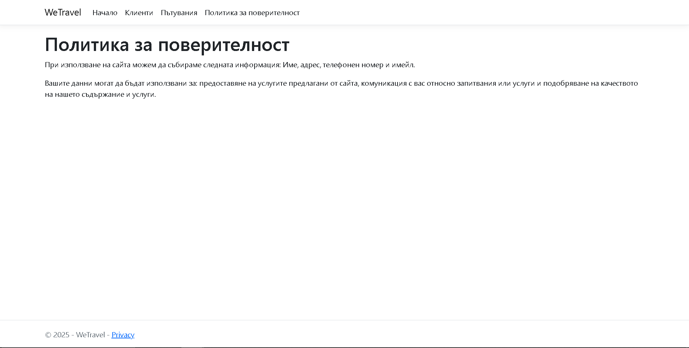

Описание как работи

*Основни елементи и функции:*

Описано е, че могат да се събират: име, адрес, телефонен номер и имейл.

Събраните данни се използват за:

• предоставяне на услуги през сайта

• комуникация с потребителя относно запитвания

• подобряване качеството на съдържанието и услугите

Заключение

WeTravel е функционална платформа, разработена с цел демонстрация на изграждане на пълноценни уеб приложения и модерни технологии. Проектът предлага добра основа за надграждане с допълнителни функции и интеграции с външни API услуги.